2023年东华大学运动会报名操作手册
2023年运动会报名将采用线上自主报名，具体操作流程如下：
- 打开东华大学企业微信（或者东华大学其他人员企业微信）
- 点击下方“工作台”
- 在2023年东华大学运动会专区中点击“运动会报名”进入报名页面
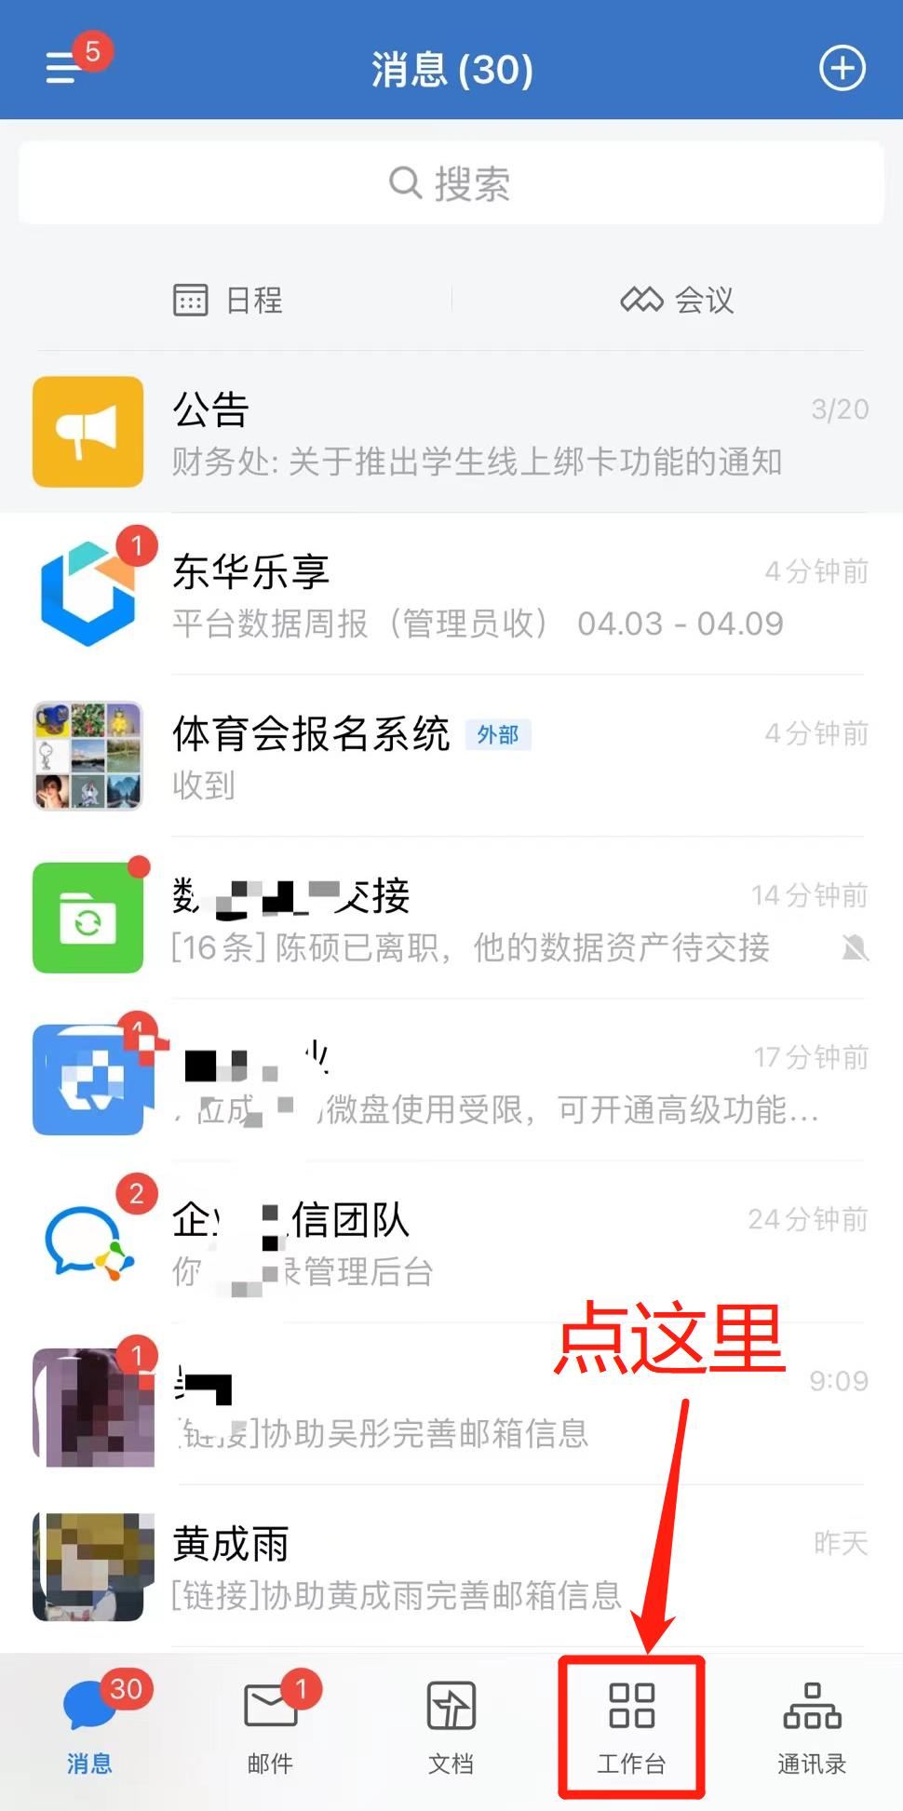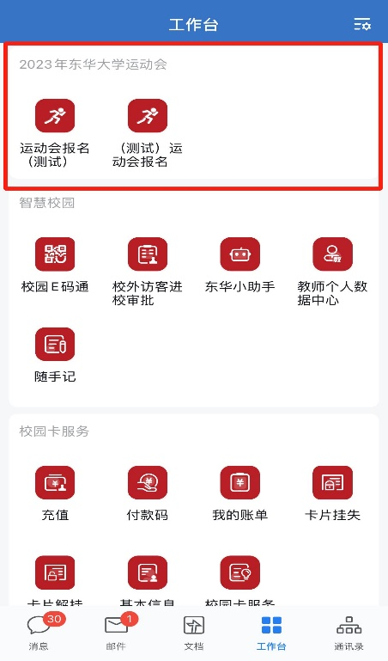

- 后台根据登录用户的角色配置了不同的报名链接，点 “开始报名”跳转到相应的页面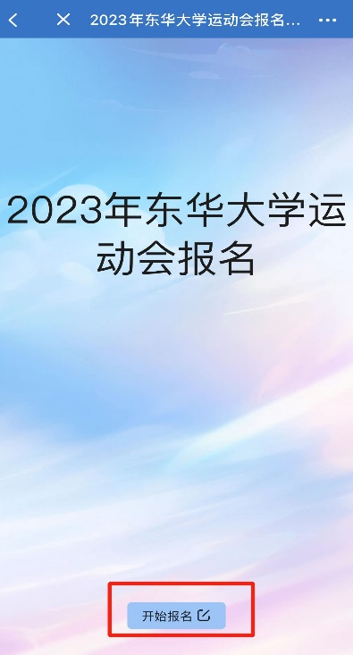

- 选择报名项目并在线完成参赛承诺书签名，点击“提交”后提示报名成功即可。
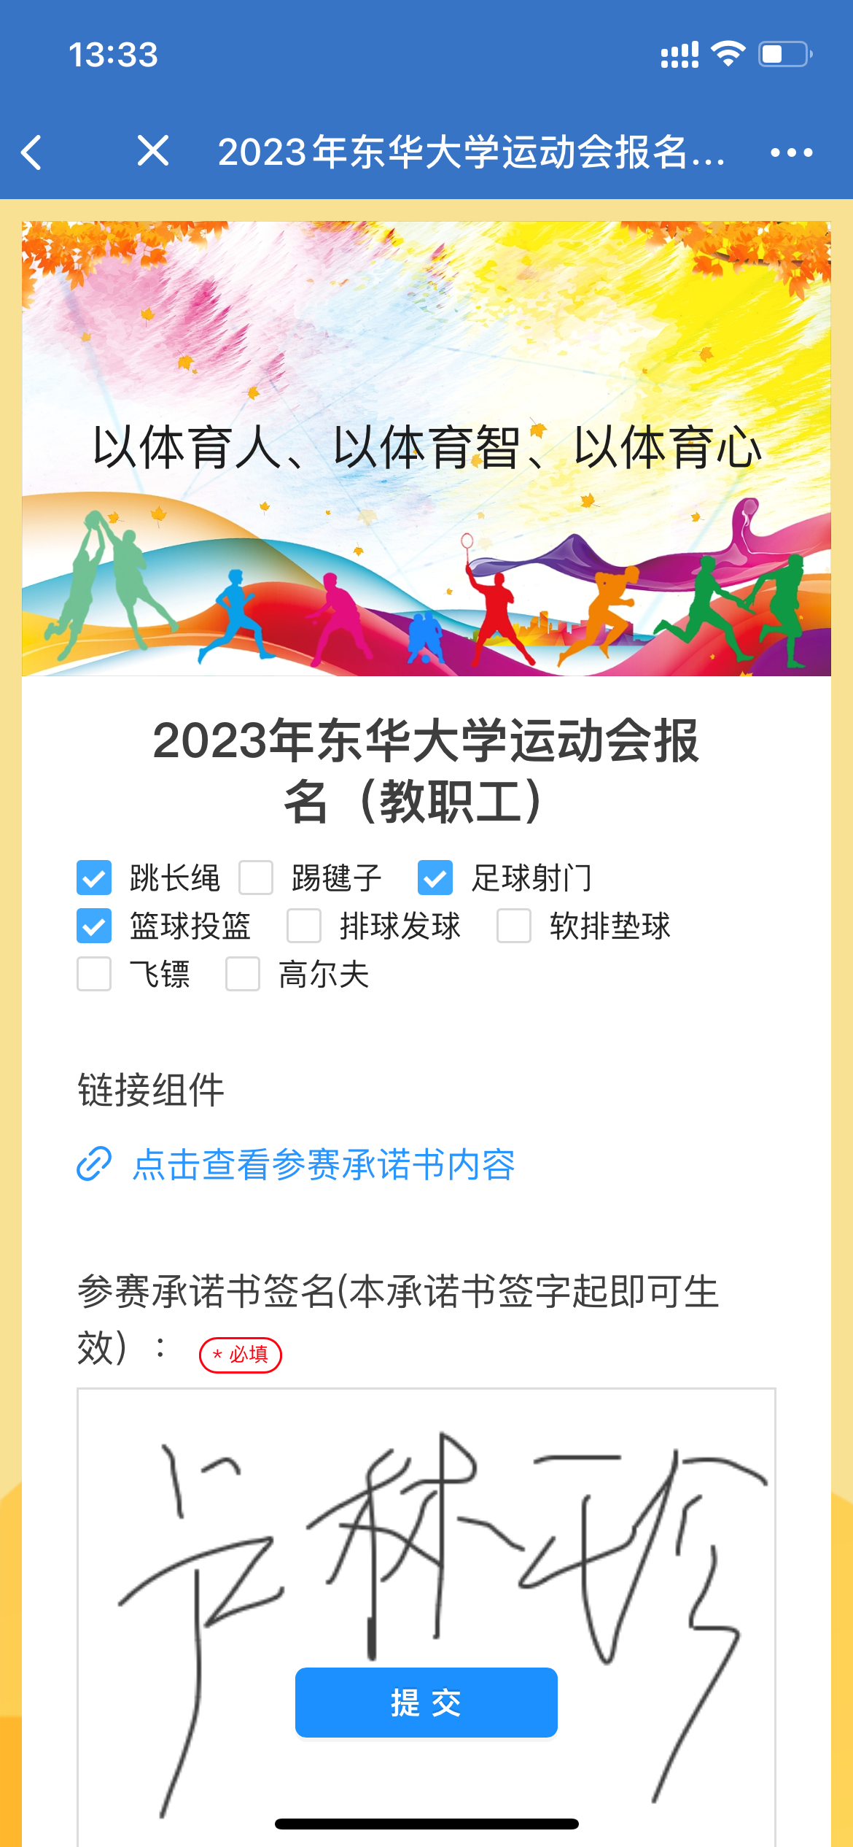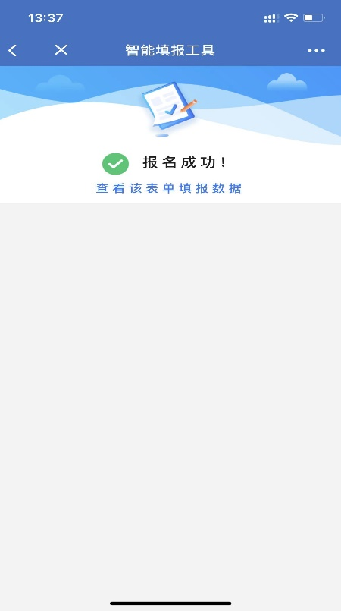

6、查看自己的报名信息，在报名成功提示页面中点击“查看该表单填报数据”即可查看详细报名情况。
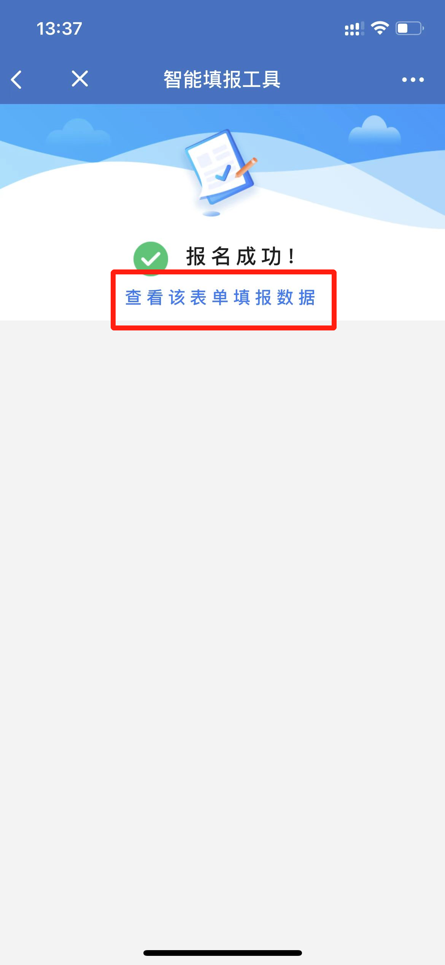

7、报名成功以后，如果成功遴选后台将通过企业微信消息通知您的运动员编号及将要参与的运动项目，请注意查收。

